Cercle du Libre Examen  
 ***Liste du comité 2011-2012 :***   
  
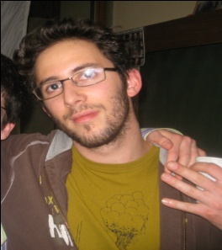 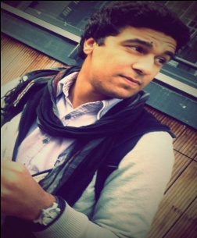

**Président : Samuel Fuks** **Secrétaire G : Hamza Belakbir**

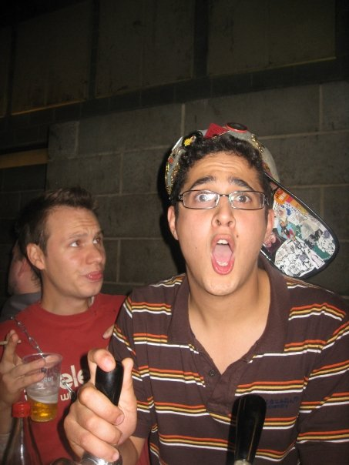 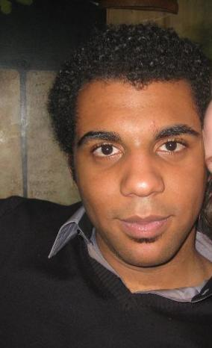  
 **Vice-Président : Anis Farvaque** **Trésorier : Anicet Toure**

**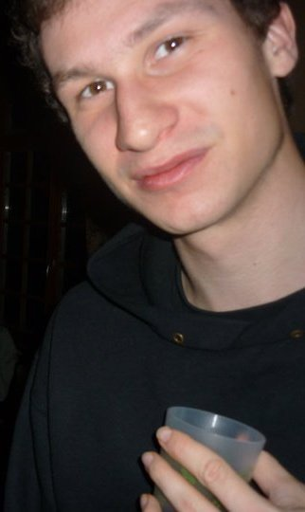 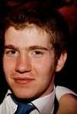   
 Délégué Energie : Livio Fillipin CVAF : Kevin Springael**

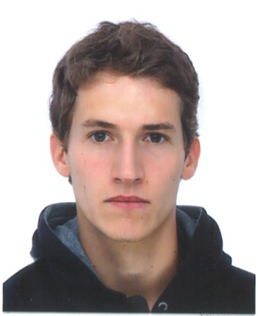 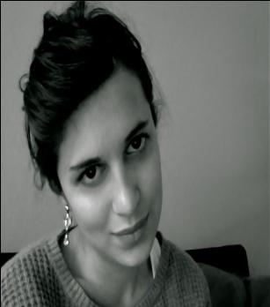  
 **Délégué RMPAV : Balthazar Coutant Délégué C.Femme : Flore Dargent  
  
  
  
  
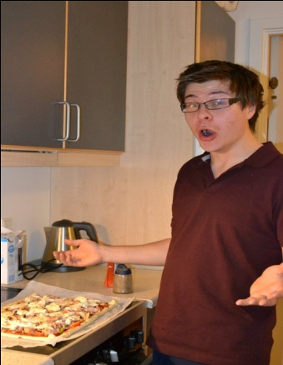 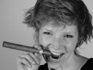  
  
Délégué Folklore Social : Nathan Ubfal Délégué Cinéma : Ethel Karskens  
  
 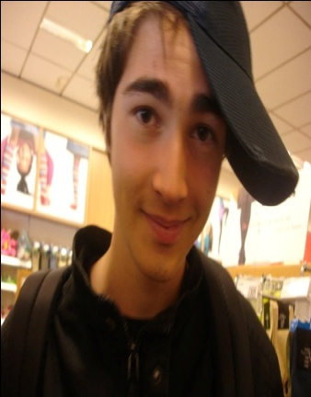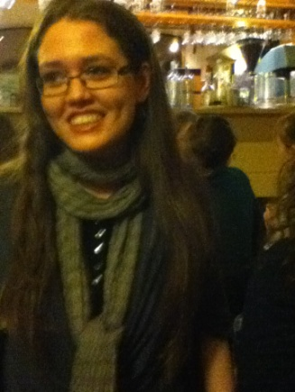  
  
Délégué DDL : Claire Dufour Délégué Laïcité : Maxime Campus**

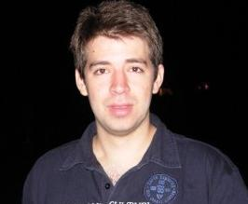 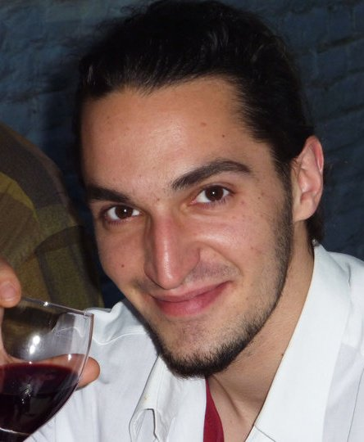   
 **Délégué Cahier : Eiman Karamaoun Rédac en chef : Ludovic Suttor**

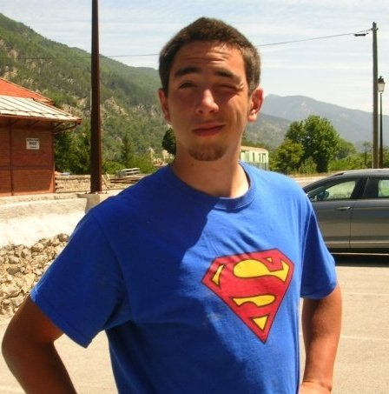

**Délégué Communiqué : Samy Lefevre**